中涂协（2016）协字第045号

关于召开2017年涂料工业环保法规
和最佳实践国际研讨会的通知
各会员单位：
为适应中国经济可持续发展的要求，涂料行业近两年在发展水性、粉末、光固化、高固体分等低污染涂料方面取得了长足进步，减少了大量VOC（挥发性有机化合物）排放和对大气的污染。
目前涂料生产及应用过程中产生的VOC和固体废弃物量大且种类复杂，对环境造成污染。2015年全行业生产涂料1717万吨，整个涂料和下游涂装行业使用大量的有机溶剂，甚至包括已列入环保部“双高”（高污染、高环境风险）名录的溶剂，行业内减排的任务仍十分艰巨。
国家为加速大气及土壤污染的防治，环保部和相关部委以及各地方政府在“十三五”期间制订更加严格的政策法规，加大减少VOC和固体废弃物的排放及治理的力度，涂料行业面临新的挑战和机遇。为适应新形势要求，中国涂料工业协会决定召开“2017年涂料工业环保法规和最佳实践国际研讨会”，会议由中国涂料工业协会、美国涂料工业协会（ACA）和欧洲涂料工业联合会（CEPE）共同举办，会议详情通知如下：
一.会议内容
1.主题报告
（1）涂料行业十三五的转型升级发展展望和面临减排的严峻形势 报告人：中国涂料工业协会秘书长
（2）控制VOC的形势、步骤、目的和意义 报告人：环保部固体废物与化学品管理技术中心有关领导
（3）固体废物的背景、政策法规与实践 报告人：ACA/IPPIC
（4）北美的VOC排放和政策执行情况介绍 报告人：ACA
（5）欧洲的VOC排放和政策执行情况介绍 报告人：CEPE
（6）VOC减排最佳实践 报告人：Axalta
（7）固体废物管理最佳实践 报告人：PPG
（8）中国的监管行动以及如何消除VOCs 报告人：华东理工大学
（9）中国涂料行业VOCs的相关政策 报告人：北京市环境保护科学研究院
（10）低VOC涂料可行性方案 报告人：Eastman
2.问答
二、会议时间：
2017年1月12日报到，13日开会。
三、会议地址：
北京京瑞温泉国际酒店 北京市朝阳区东三环南路17号（近华威桥）
酒店联系人：程萍萍 13910416249
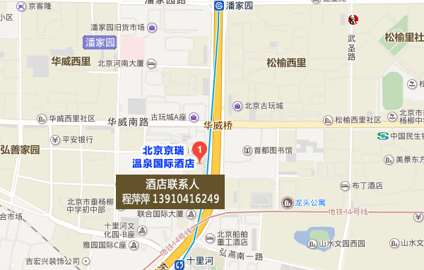
四、参会费用
会议不收会务费（每个单位限2人，如果多于2人参会，多参会者每人需缴纳500元会务费）。住宿统一安排，费用自理，凭回执可享受优惠价480元/天。
五、会议联络
联系人：中国涂料工业协会 齐祥昭
电话： 010-62253382， 13691145077
E-mail：tlylb@163.com

中国涂料工业协会
2016年11月25日

附件：

“2017年涂料工业环保法规和最佳实践国际研讨会”参会回执表

姓 名 | 性别 | 职务 | 传真 | 联系电话 | E-mail
工作单位 |  |  |  | 邮编
住宿日期 | 月 日 时 —— 月 日 时
备注 | 包间 | 是（ ） 否（ ）
备注 | 拼住 | 是（ ） 否（ ）

